IDinformation | 224
TitreFr | Post-covid-19, le gouvernement prépare un plan triennal de relance économique
TitreEN | --
DescriptionFr | Post-covid-19, le gouvernement prépare un plan triennal de relance économique, les grands axes ont été présenté lors du Cameroon Business Forum
DescriptionEn | --
Auteur | Journaux et Périodiques
TypeR | Image
Resource | 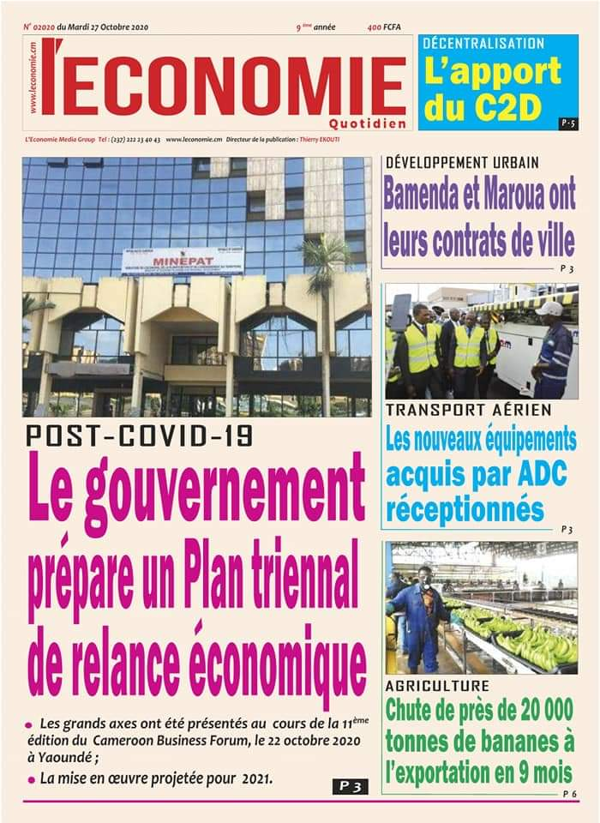
dateE | 01/12/2020
datedecreation | 27/10/2020
tag | covid-19, économie
Categorie | Economique (impact)
cat_lieu | Cameroun - Cameroon

